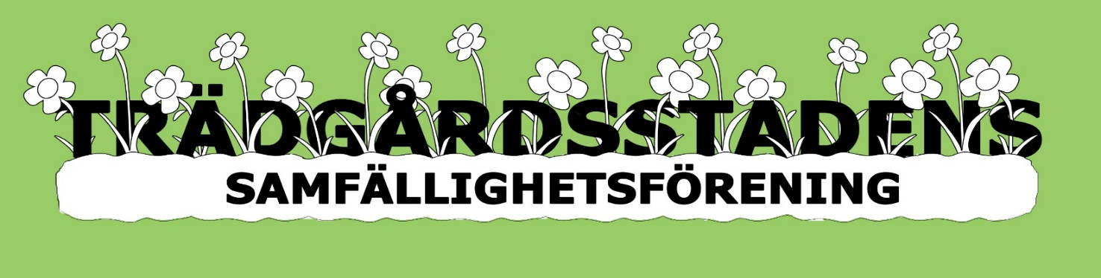

Verksamhetsberättelse 2020

Styrelse:
Styrelsen har under 2019 bestått av:
William Ajamlou ordförande
Camilla Berntsson kassör
Therese Palmvist sekreterare
Sara Bylund ordinarie ledamot
Farid Jasim ordinarie ledamot
Daniel Skiöld suppleant / Hemsidesansvarig
Ola Löhman suppleant

Firmatecknare:
Firmatecknare har varit ordföranden och kassören var för sig.

Revisorer:
Av årsstämman valda revisorer har varit
Lars Marén, sammankallande
Lars Styrud
Sten Svensson, revisorssuppleant.

Valberedning:
Valberedning under året har varit
Lars Marén, sammankallande
Inger Thunvik
Ole Kjöller

Årsstämma:
2019 årsstämma hölls den 23 mars.

Styrelsens arbete:
Under året har styrelsen haft 11 protokollförda möten.

Städdagar/Alleman ut:
Under året har vi haft 2 Trädgårdsdagar där områdets boende har medverkat, 2019-05-11 0ch 2019-10-05

Sommarunderhåll:
Sommar underhåll har varit väldig bristfällig sommaren 2019 pga. trasiga maskiner och brist på sommararbetare

Vinterunderhåll:
För snöröjning och halkbekämpning har föreningen anlitat Salander.

Övrigt underhåll:
Daniel Skiöld & Styrelsen har städat och hållit området rent från skräp.

Försäkringar
Föreningens byggnader är försäkrade hos Länsförsäkringar.
Styrelsen och kassören är ansvarsförsäkrade.

Verksamhet under 2019
- Målning av Garage dörrar
- Inspektion av alla Garage.
- Lagning av taket till förrådet
- Arbete med att få bort olovlig fiber från våra mark (Svensk infrastruktur har grävs bort sina kablar)
- Påbörjat arbete med dränering av gräsytor.
- Framtaget förslag för Alle man ut

Trädgårdsstadens samfällighets styrelse 2019:

Daryyoush William Ajamlou Camilla Berntsson
Ordförande Kassör

Therese palmqvist Sara Bylund
Sekreterare Ledamot

Farid Jasim
Ledamot

Ola Löhman Daniel Skiöld
Ledamot Ledamot

